# **终章·数值配比·如何从零开始搭建MMOARPG系统框架·3**

作者：[语末辰时](http://gad.qq.com/user/index?id=2249153)

链接：<http://gad.qq.com/article/detail/43667>

**前言：**

MMOARPG游戏的系统框架的搭建，在个人的分析中是给分成了3个大模块，分别是系统内容框架用来界定游戏内容，目标构建框架用来界定系统投放节奏，然后最后一个就是数值配比框架用来界定数值大致区间。

本质上这一系列文章都是个人的反思+总结之作，其适用范围是商业化程度高、不求大范围创新的游戏产品。主要是表述内容的也仅仅是个人的一种思路，目的是抛砖引玉获得同行们的指点，所以若有谬误还望各位指正。

点击下方文字，回顾前文：

一、[系统内容框架](http://gad.qq.com/article/detail/38742)

二、[目标构建框架](http://gad.qq.com/article/detail/41707)

**正文：**

如果说系统结构是游戏的骨架与脏器，来保证游戏的内部健壮，那数值框架就是游戏的血液与营养循环体系，来保证游戏各个系统功能的正常运转与成长。

所以通常来讲，一个良好的数值框架设计往往会起到以下几个作用：

1.      调节游戏感受  保证玩家在合适的点有合适的感受；

2.      树立游戏目标  通过成长节点、效费比告知玩家成长目标；

3.      建立基础产销  保证物资流通的流畅性与玩家的需求敏感度；

4.      构建社交环境  增加用户的社交需求，建立玩家间物资循环；

5.      延长生命周期  保证成长曲线的合理性，增加玩家对游戏内容的依赖程度；

那，我们该如何着手构建数值框架呢？一句话：由浅入深、由整体到细节，但最重要的，就是要弄清楚我们为什么要设计这些系统。

**核定系统设定目的**

在第一篇文章中，我们简单介绍过一种游戏产消结构的搭建方案，虽然说这种方案在IP改编时能快速看到结果，但同时这种方案也很容易遗漏重要信息，特别是不说明就不知道系统设计目的是什么。所以无论如何，在构建数值结构时前，我们都要重新核定系统的设计目的，并以此为依据属性分配方式和搭建产消结构。

而系统设计目的，我们通常会从以下几个方面考虑：

1.     我们需要一个什么样的游戏环境？

a.     要给玩家一个什么样的爱恨情仇？

b.    经济循环是封闭还是不封闭?

c.     各层级/需求玩家怎么生存？

d.    性别比例要怎么样？如何调整？

2.     玩家平常玩什么？

a.     核心玩法是什么？与什么相关？

b.    日常玩法是什么？与什么相关？

c.     休闲玩法有什么？与什么相关

d.    这些玩法能够带动什么、改变什么？

3.     玩家怎么成长？

a.     玩家有什么成长途径？

b.    这些成长途径能带给玩家什么？

c.     他们有什么促进作用或者限制作用？

d.    与玩法如何关联？

4.     玩家怎么交流？

a.     玩家交流的层级有哪些？各层级间的交流有什么不同？

b.    玩家需要哪些交流平台？这些平台如何运作？

c.     怎么将社交嵌入核心系统中成为玩家的需求？

d.    怎么让游戏内与游戏外的玩家产生交互？

我们需要注意的是，以上提到的所有问题都不是孤立的，而是相互影响相互促进的一个整体。比如社交与玩法、社交与物资流通都有明确的联立关系，所以我们必须以一个整体的思维模式来建立整个系统设计目标脉络，使各个系统节点粘接在一起无法独立。

另外，核定系统设计目的核定过程不同于系统结构梳理过程，其往往是通过几个大模块逐层分拆，比如玩法模块、战斗模块、培养模块、社交模块、基础功能模块，以及此处暂且不表的商业活动模块，然后再利用分拆出来的细节来核定各系统之间的联立关系。

下面我们以表格形式列出系统分拆结果，按**半封闭的经济循环体系**列出对应的系统设计目标，以做范例

|  |  |  |  |  |
| --- | --- | --- | --- | --- |
| **类型** | **类别** | **子类** | **名称** | **主要目的** |
| 玩法系统 | 任务 | 成长任务 | 主线任务 | 剧情核心 新手适应 前期过度 |
| 支线任务 | 增加游戏可玩性 提高主线容错度 增加剧情穿透性 |
| 职业任务 | 增加职业归属感 增加剧情穿透性 |
| 种族任务 | 增加种族归属感 增加剧情穿透性 |
| 势力任务 | 增加势力归属感 增加剧情穿透性 |
| 日常任务 | 日常跑环任务 | 调整玩家在线长度 提供神器成长途径 |
| 日常职业任务 | 主要职业成长途径 |
| 日常帮会任务 | 增强帮会凝聚力 |
| 日常种族任务 | 增加种族归属感 |
| 日常势力任务 | 增强势力间仇恨 加强势力归属感 |
| 副本 | 新手副本 | 新手副本 | 提供新手过渡途径 |
| 磨合性副本 | 将新手接入主副本中 |
| 成长循环 | 低压力副本 | 低中级玩家成长途径 |
| 中压力副本 | 中级玩家成长途径 |
| 高压力副本 | 高级玩家成长途径 |
| 成长验证 | 线性成长验证 | 释放成长压力 验证成长结果 |
| 协作副本 | 团队副本 | 设定帮会协作核心目标 |
| 活动 | PVP活动 | 实时竞技 | 增强游戏性与成长压力 |
| 活动战场 |
| 野外战场 | 引战，增强势力间仇恨 |
| 帮会战 | 提高帮会凝聚力 制造帮会间仇恨 |
| 攻城战 | 增强势力间仇恨 加强势力荣誉感 |
| 交流活动 | 帮会宴会 | 提供成员交流场所 |
| 休闲活动 | 竞速/赛马 | 调整游戏节奏与玩法 |
| 休闲 | 核心 | 家园 | 建立休闲核心 增强游戏黏性 |
| 其他 | 生活技能 | 休闲玩家成长来源 |
| 生活职业 | 增加休闲玩家在线时长 |
| 探索/风景画/照相 | 调整性别比例 增加探索乐趣 增加社交节点 |
| 野外BOSS | 提供野外探索点 增加社交需求与爆点 |
| 战斗系统 | 技能与攻击 | 核心 | 职业技能 | 设定战斗表现 平衡PVP结果 |
| 职业专精 | 丰富战斗的玩法性 推动日常职业任务 |
| 天赋技能 | 增强种族归属感 推动日常种族任务 |
| 其他 | 装备技能 | 推动特殊装备追求 |
| 道具技能 | 推动特色小玩法的演进 |
| 怪物行为 | | AI与行为树 | 丰富PVE战斗表现 |
| 培养系统 | 等级成长 | | 角色等级 | 核心玩法主要限制条件 |
| 职业等级 | 推动日常职业任务 增加职业专精解锁途径 |
| 种族等级 | 推动日常种族任务 增加种族天赋解锁途径 |
| 势力等级 | 势力任务、PVP活动 |
| 装备成长 | 核心目标 | 常规装备部件 | 推动副本玩法 推动生活技能需求 |
| 次级核心 | 神装 | 推动日常跑环任务 推动玩家消费行为习惯 推动中高压力副本玩法 |
| 二级目标 | 装备附件 | 推动中高级副本玩法 推动生活技能玩法 |
| 三级目标 | 升阶 | 推动野外BOSS玩法 推动中高压力副本玩法 |
| 强化 | 推动生活技能需求 推动消费需求 |
| 洗炼 |
| 宝石镶嵌 |
| 四级目标 | 随从 | 推动职业玩法 增强游戏丰度 |
| 五级目标 | 坐骑 | 提供消费需求 增强家炫耀性 增加游戏玩法 |
| 宠物 |
| 玩具 |
| 翅膀 |
| 社交系统 | 常规 | 中低层级 | 好友 | 提供点对点的交流平台 |
| 组队 | 增强小团体的互助氛围 |
| 种族 | 增强游戏职业玩法 |
| 阵营 | 增强势力互助氛围 增强势力间仇恨 |
| 较高层级 | 帮会 | 增强大团体的互助氛围 |
| 扩展 | | 朋友圈 | 提供炫耀途径 提供额外的社交途径 |
| 英雄榜 | 提供炫耀途径 增加成长压力 |
| 功能系统 | 基础功能 |  | 创选角与登录 | 提供游戏入口 使玩家对游戏初步了解 |
| 物资流通 | 拍卖行 | 建立经济运转中枢 |
| 商城 | 提供外观、便利性道具 |
| 交易 | 增加玩家间物资流通渠道 |
| 基础 | 聊天 | 提供基础交流平台 |
| 背包 | 提供道具存储基础途径 |
| 仓库 | 提供道具存储额外途径 |
| 邮箱 | 提供官方与玩家交流途径 |
| 地图 | 提供位置查询与了解途径 |
| 信息与公告 | 提供官方信息告知途径 |
| 游戏设置 | 让游戏外围设定特异化 |
| 引导/辅助类 | 核心引导 | 新手引导 | 指引玩家了解游戏 |
| 内容引导 | 成就 | 调整玩家游戏目标 |
| 今日目标 | 指引玩家日常行为 |
| 游戏宝典 | 指引玩家了解游戏 |
| 商业性 | | VIP(便利卡) | 增加游戏便捷途径 |
| 特权（折扣卡） | 吸引玩家充值 |

表1. 系统设计目的概述

       我们需要明白的是，系统设计目的不仅是为框架设定服务，最重要的是，在游戏的实际制作过程中，系统设计目的是检验系统内容与设计方式的唯一标准，因为一个系统有N种制作方案，而与设计目的贴合的方案往往是可数的。所以在核定系统设计目的时，一定要三思而后行。

**确定属性投放比例、属性价值与投放节奏**

属性是与玩家成长直接相关的内容，而制定属性投放比是一个中间步骤，主要是为了给物资消耗也就是培养系统的系统坑深与后续各种投放节奏提供基础依凭。

属性分配主要与两个要素有关：

1. 系统设定目的  设计目的决定该系统上挂载的属性类别，比如神器主输出，那对应的属性内容就应该以提升玩家的输出的属性为主；

2. 系统核心层级  核心层级决定着该系统上对应属性的投放比例，比如神器为核心培养系统，那对应给的同一属性的比例，就要远高于其他培养系统；

综合下来，其内容应如下表所示

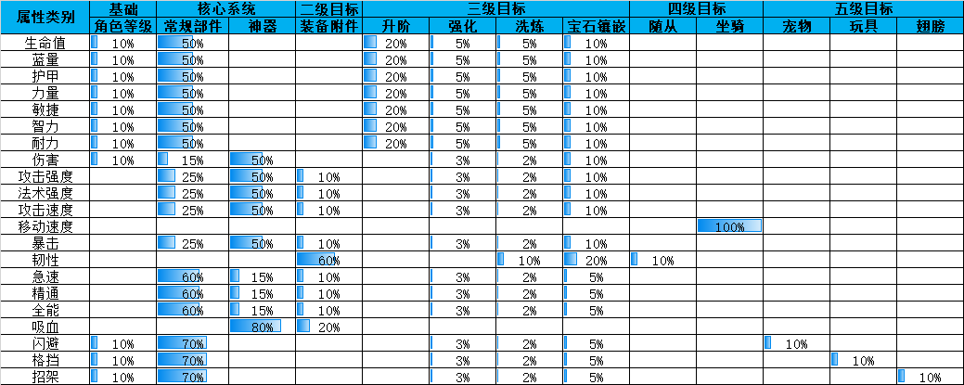

表2 基础属性投放比

在实际操作过程中，不同的系统丰度与系统定位，所划分的属性分配比例必然不同。但如果我们还记得上一篇文章中所说的目标分配体系，就可以很明确的知道，无论如何分配，一定要确定清楚系统的核心与主次，尽量减少等比情况，使培养目标可以逐层转移。

在确定好属性分配比例之后，就需要确定属性价值，以来框定系统坑深，确定属性投放总量。

虽然说属性的价值(价格)是随着培养曲线的上升而同步上升，但，一个有效的价值基线是衡量价值曲线是否合理的必不可少的条件。

在确定价值基线时，我们需要考虑的一个因素是我们是要做一个大数值游戏还是小数值游戏，这个直接关系到用户的数字感受，数值越大，玩家前期成就感越好，但后期越不可控。这里我们先按正常情况出一套小数值。

先设定，10元宝=1小时=1攻击=2.5防御=10血量=……，而游戏的升级时长是10000小时，则按照属性分配比表中的比例值，就能换算出所有所有属性的总量，简表如下所示



表3 基础属性总量

另外，通过这个等价设定，我们可以认定，1攻击=10元宝是基准线。

写到到这里我想提一个额外的话题，就是价值仅仅是游戏数值的衡量标准，但并不是用户的体验标准，唯一能衡量用户体验是否良好的，那就是这个价值是不是玩家所需要的或者说是感受良好的。比如在实际游戏过程中，绝大多数玩家都认为攻击比防御的追求价值更高，虽然说来很缥缈，但这种感受其实在一定程度上是可以被量化的，比如同价值的攻击和同价值的防御，**在感受上，攻击价值为1的话，那防御价值可以认为是0.4，其他属性亦然**。

回归正题，当我们确定好价值基线后，我们就可以通过这条基准线来判断系统内部的价值曲线的分段情况，如下图

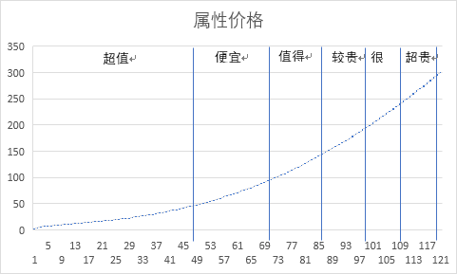

图1 属性价值曲线

       这个图就竖过来是第二篇文章中所提到的分色阶的柱状图，其本身反应的是付费舒适区的问题，至于付费舒适区，我们可以简单认为就是玩家很愿意付费的那一个区段。

一般来讲不同层级的用户的付费舒适区是不同的，假设我们把效费比分成四段，也就是上图的超值+便宜为第一段、值得为第二段、较贵+很贵为第三段、超贵为第四段。那么我们可以得到一个按用户付费层级得到的舒适区（绿色部分：为付费意愿最高的部分）：

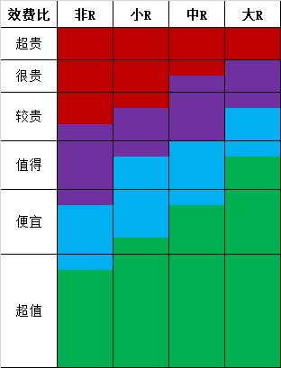

图2 不同层级的付费用户的投入舒适区

通过付费舒适区的划分，我们可以在不同付费层级用户在各自意愿的前提下，估算出对应付费层级在同一时间点获得的属性比例。如下图：

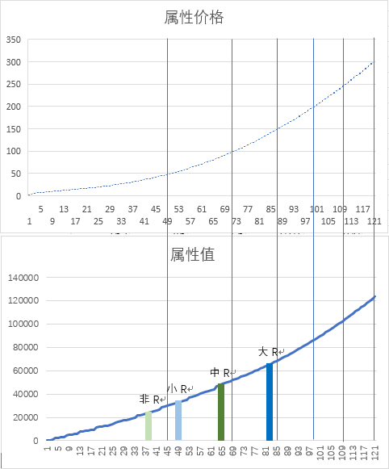

图3 不同层级付费用户节点属性比

通过这个层级付费属性的表我们基本可以敲定不同付费用户在对应系统中的成长速度，然后所有系统累加，再用属性/时间，就可以得到所有付费层级用户成长曲线。

继而，我们可以按照目标设定，初步规划属性投放节奏，如下图：

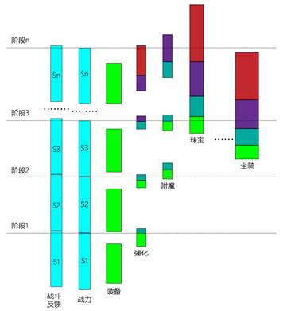

图4 属性投放节奏

需要注意的是，投放节奏包含系统间投放节奏和系统内投放节奏，二者在遵循第二篇文章提到的目标构架进行投放的基础上，在实际制定过程中，仍然需要根据成长曲线不断对投放节奏进行微调，用以与玩法、压力线相匹配。简单说来，就是：

1.     尽可能将对不同系统追求与游戏阶段挂钩，每个阶段尽量安排一个主体；

2.     将不同系统的不同阶段的追求，按游戏阶段进行错位，通过错位来形成一个主体；

3.     将同一系统，特别是与核心目标挂钩的内容，按核心目标的节奏走，比如装备直接相关的，就按装备的成长阶段划分强化-附魔等对装备直接操作的系统的成长方式；

**制定产消循环结构**

当我们全盘评估完所有的系统设计目的，检查好系统关联，完成核心的属性分配，那下一步就是根据上述确定的系统设定目标，明确各系统间的关联性。

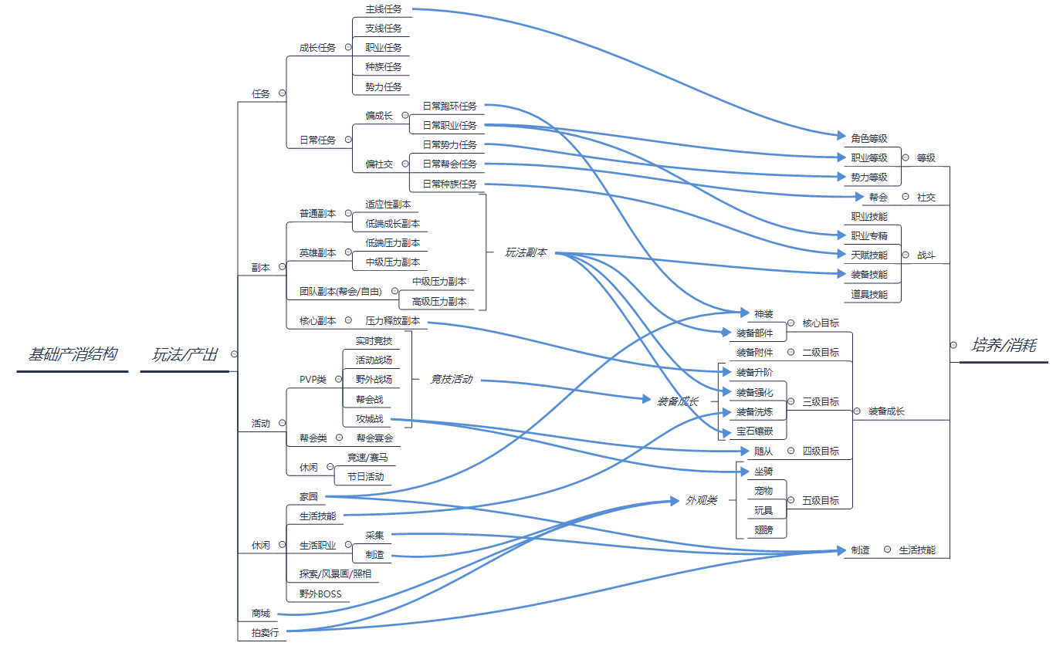

图5. 确定系统间的关联性

在确定完系统关联性后，我们就开始梳理产消网络

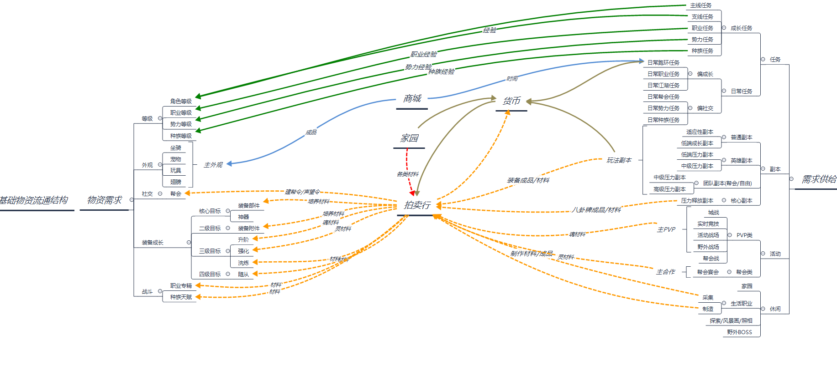

图6. 确定基础物资流通结构

注意，上图中虚线链接的部分，需求提供方都是可以绕过中间节点直接流通到物资需求方。

**确定物资投放比例**

这两步梳理完成之后，就可以根据之前设定的付费层级与投放层级来划定相关物资的投放比例了

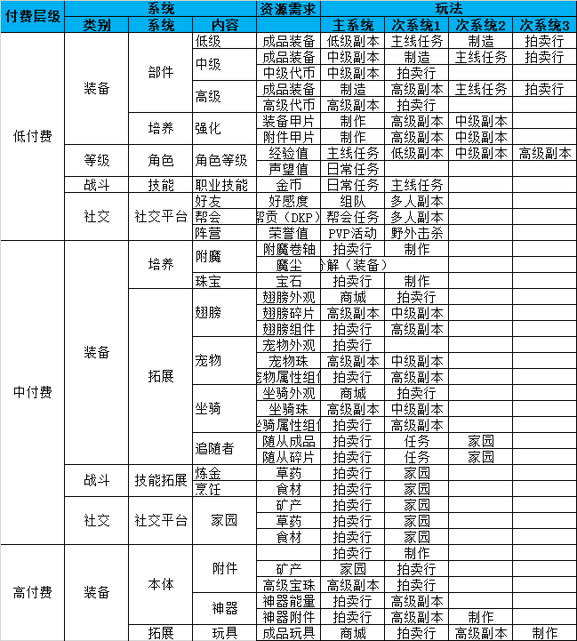

表4 付费层级与对应的投放层级(简表)

这个表里有两个关键点：

1. 付费层级 上表的第一列标出的付费层级，用以确定系统/商业产出比。之前提到过，培养系统可以初步分成三个付费层级，也就是低付费系统、中付费系统和高付费系统，而我们在经过初始设定、目标体系的考量之后，这里就需要仔细核定这些付费层级内的系统是否跟我们的系统设定有相悖的地方，核定完成之后，根据系统的付费层级就能基本划定各物资的系统产出与商业产出的基本比例；

2. 投放层级 上表第一行标出的系统主次，用以确定系统产出部分各系统间的产出比。投放层级准确说是同一道具不同系统间的产出比，这部分产出跟玩法的核心程度相关，比如现在这个框架中，我们的最核心玩法是副本，那副本的产出比例就要最高；

不过，在正式分配物资投放比例之前，我们需要考虑另外一个问题，就是对应系统的物资直购能给玩家省下多少时间，反过来说，时间用户（小非R玩家）的时间在对应系统上如何与付费用户抗衡。

虽然本质上上述问题还是付费层级问题，但其依然不能被忽略，因为其关系到游戏的社会生态与游戏生命周期，这主要是因为：

1.     可以调整玩家游戏感受，刺激用户消费；

2.     可以刺激用户间物资流通，建立玩家间的物资循环；

3.     可以调整用户比例，增加小非R用户的留存；

4.     可以调整目标达成速率，进而调整游戏生命周期；

其实简单说来，时间/金钱的大小与付费层级正相关，但高付费层级的系统依然需要给时间产出留下口子，使非付费玩家有途径追上付费玩家。

另外，我们还需要考虑专属材料和跨付费层级的公共材料的差异性问题，基本原则如下：

1.     专属材料根据付费层级和时间/金钱考量直接定比；

2.     公共材料根据应用系统的付费层级比例定比；

而在考虑清楚上述所有内容后，我们便可以尝试给出各系统的物资投放比例，因篇幅问题这里我们简单举几个例子，内容如下：

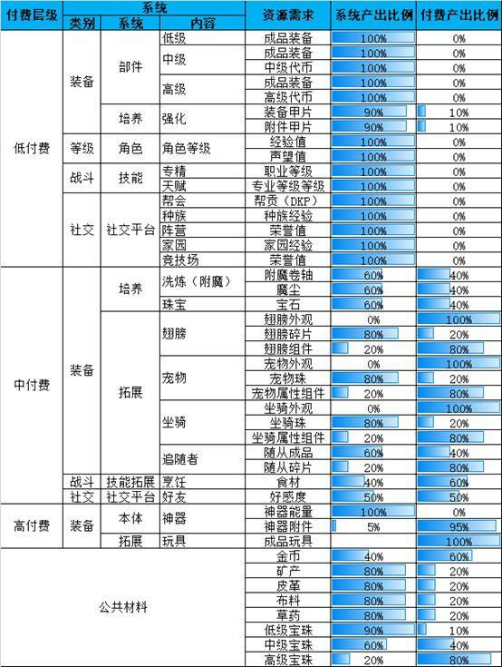

表5 材料产出的基础比例

这里面，有两个点需要注意

1.     正常情况下，相关投放比例在后续制作过程中必然需要微调；

2.     道具类产出，100%系统产出并不代表不是消费项目，只是付费玩家需要向非付费玩家购买，而非付费玩家可以把得来的金币用来买其它高阶材料，从而达到整体的消费平衡；

在此基础上，我们就可以划定系统产出部分的物资投放比例，**简表**如下：

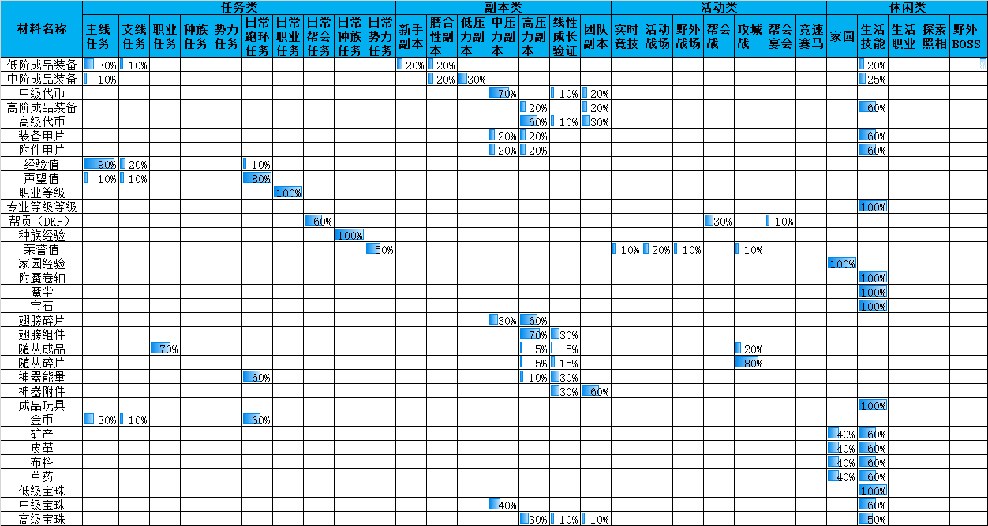

表6系统产出基础投放比

这里还是需要提醒一下的是，这张表是系统投放部分的比例，所以各系统真实投放比需要乘以表2里面的系统投放比。

至此，物资产消相关的内容就算基本全部敲定。

而在确定好属性分配比、各层级付费用户的成长速度、物资循环与产出比之后，整个与系统框架搭建相关的大块数值内容就算基本全部完成了。不过在实际制作过程中，很多节点是需要根据实际情况进行微调的，而不是说框架搭成什么样最终结果就是什么样。

**结语：**

框架搭建是立项后的策划组的核心工作之一，在这个过程中，不同的人必然有不同的处理方案，即便是我提出了现在这个流程也不代表我一定会完全按着这个流程走，毕竟实际情况万千，我们都需要随机应变。

需要注意的是，骨架性的内容是逻辑流程，其闭合性需求导致我们不太容易掺杂进个人情感。而真正能反映出游戏情感与神韵的，是游戏的肌肉与外貌，也就是玩法内容、剧情与美术。严格来说，这些内容特别是世界观与剧情也是游戏框架的一部分，但因对系统框架影响不大就不在这里展开了，后面如果有时间我会慢慢将自己这一部分的考量逐步整理成文档，以供大家参考。